**数字图像处理大作业3**

**1.完成图像的直方图均衡化处理**

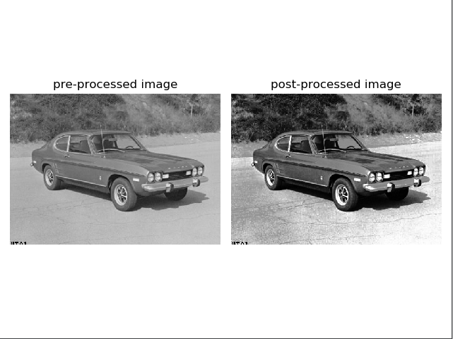

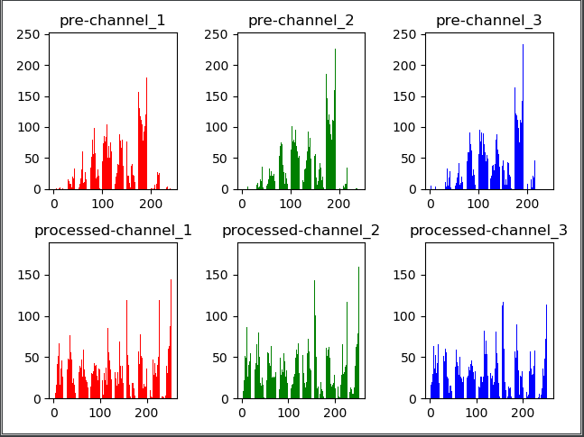

**2.实现图像的中值滤波平滑处理 - 二维中值滤波**

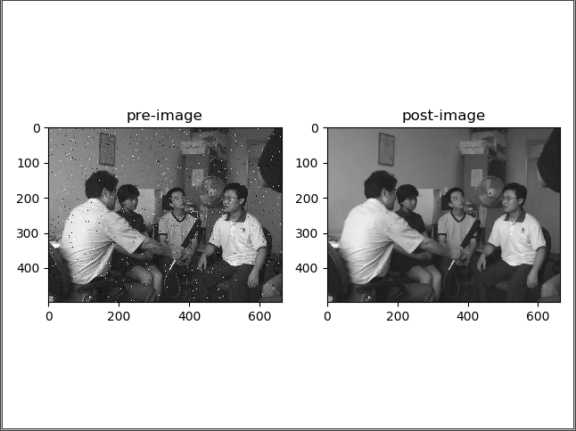

**3.实现图像灰度的指数变换增强**

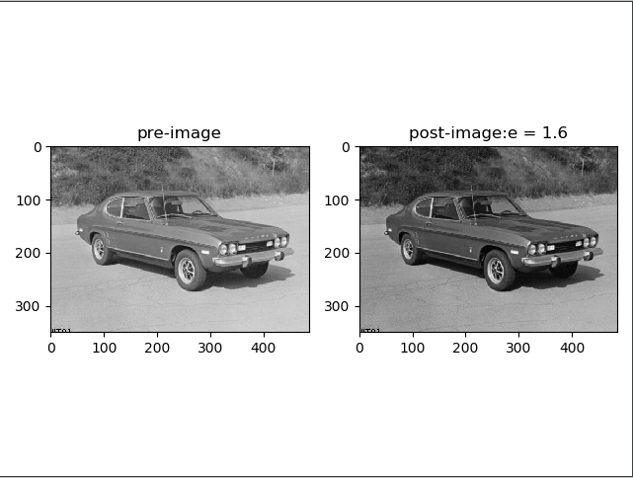

**4.实现图像的Laplace锐化处理**

